Список произведений классической музыки для регуляции психоэмоционального состояния детей.  – Для уменьшения чувства тревоги и неуверенности – «Мазурка» Шопен, «Вальсы» Штрауса, «Мелодии» Рубинштейна.  – Для уменьшения раздражительности, разочарования, повышение чувства принадлежности к прекрасному миру природы – «Кантата № 2» Баха, «Лунная соната» Бетховена.  – Для общего успокоения – «Симфония №6» Бетховена, часть 2, «Колыбельная» Брамса, «Аве Мария» Шуберта.  – Для снятия симптомов гипертонии и напряженности в отношениях с другими людьми – «Концерт ре-минор» для скрипки Баха.  – Для уменьшения головной боли, связанной с эмоциональным напряжением – «Дон Жуан» Моцарт, «Венгерская рапсодия №1» Листа, «Сюита Маскарад» Хачатуряна.  – Для поднятия общего жизненного тонуса, улучшение самочувствия, активности, настроения – «Шестая симфония», Чайковского, 3 часть, «Увертюра Эдмонд» Бетховена.  – Для уменьшения злобности, зависти к успехам других людей – «Итальянский концерт» Баха, «Симфония» Гайдна.  – Для повышения концентрации внимания, сосредоточенности – «Времена года» Чайковского, «Лунный свет» Дебюсси, «Симфония № 5» Мендельсона.  - Для уменьшения синдрома угнетения, повышения аппетита, ритмичного дыхания - Моцарт, Шуберт, Гайдн, вальсы из балетов Чайковского, «На тройке» из его же «Времен года», «Весна» из «Времен года» Вивальди, а также маршевые мелодии.  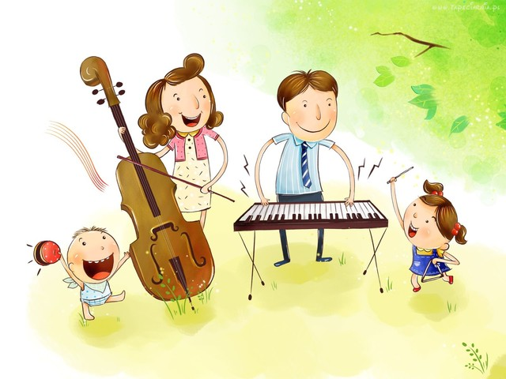 | Список произведений классической музыки для регуляции психоэмоционального состояния детей.  – Для уменьшения чувства тревоги и неуверенности – «Мазурка» Шопен, «Вальсы» Штрауса, «Мелодии» Рубинштейна.  – Для уменьшения раздражительности, разочарования, повышение чувства принадлежности к прекрасному миру природы – «Кантата № 2» Баха, «Лунная соната» Бетховена.  – Для общего успокоения – «Симфония №6» Бетховена, часть 2, «Колыбельная» Брамса, «Аве Мария» Шуберта.  – Для снятия симптомов гипертонии и напряженности в отношениях с другими людьми – «Концерт ре-минор» для скрипки Баха.  – Для уменьшения головной боли, связанной с эмоциональным напряжением – «Дон Жуан» Моцарт, «Венгерская рапсодия №1» Листа, «Сюита Маскарад» Хачатуряна.  – Для поднятия общего жизненного тонуса, улучшение самочувствия, активности, настроения – «Шестая симфония», Чайковского, 3 часть, «Увертюра Эдмонд» Бетховена.  – Для уменьшения злобности, зависти к успехам других людей – «Итальянский концерт» Баха, «Симфония» Гайдна.  – Для повышения концентрации внимания, сосредоточенности – «Времена года» Чайковского, «Лунный свет» Дебюсси, «Симфония № 5» Мендельсона.  - Для уменьшения синдрома угнетения, повышения аппетита, ритмичного дыхания - Моцарт, Шуберт, Гайдн, вальсы из балетов Чайковского, «На тройке» из его же «Времен года», «Весна» из «Времен года» Вивальди, а также маршевые мелодии.

